QCM Diagnostic
Question 1. Choisir la bonne réponse.

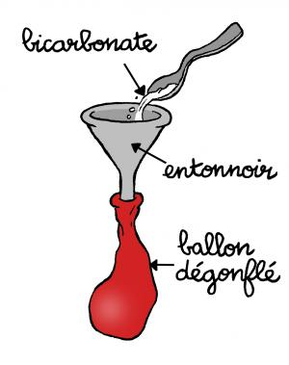 |  | 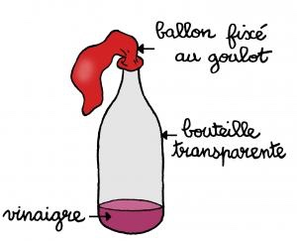 |  | 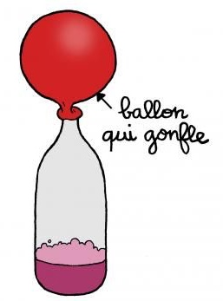

Dans l’expérience précédente,
- Le vinaigre est un produit de la réaction.
- Le vinaigre est un réactif de la réaction.
- Le bicarbonate est réactif de la réaction.
- Le bicarbonate est produit de la réaction.
- Le gaz qui gonfle le ballon est un produit de la réaction.
- Le gaz qui gonfle le ballon est réactif de la réaction.

Question 2. Voici l’équation traduisant la combustion du méthane dans le dioxygène :
$${\text{CH}}_{\text{4}}\text{ + 2 }{\text{O}}_{\text{2}}\text{ → }{\text{CO}}_{\text{2}}\text{+ 2 }{\text{H}}_{\text{2}}\text{O}$$

- Compléter le tableau ci-dessous :
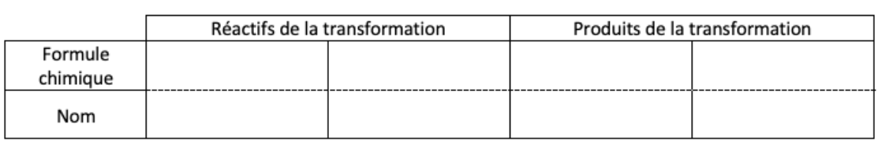

- Choisir la bonne réponse. Au cours de cette transformation chimique,

- Une mole de méthane (${\text{CH}}_{\text{4}}$) réagit avec deux moles de dioxygène (${\text{O}}_{\text{2}}$) pour former une mole de dioxyde de carbone (${\text{CO}}_{\text{2}}$) et deux moles d’eau (${\text{H}}_{\text{2}}\text{O}$).
- Une mole de dioxyde de carbone (${\text{CO}}_{\text{2}}$) réagit avec deux moles d’eau (${\text{H}}_{\text{2}}\text{O}$) pour former une mole de méthane (${\text{CH}}_{\text{4}}$) réagit avec deux moles de dioxygène (${\text{O}}_{\text{2}}$)
- Une mole de méthane (${\text{CH}}_{\text{4}}$) réagit avec une mole de dioxygène (${\text{O}}_{\text{2}}$) pour former une mole de dioxyde de carbone (${\text{CO}}_{\text{2}}$) et une mole d’eau (${\text{H}}_{\text{2}}\text{O}$).

- Vérifier si l’équation de la réaction est ajustée. Justifier la réponse.

- On réalise la combustion du méthane dans une boite fermée (image à gauche, ci-dessous).
Compléter le tableau en indiquant le nombre d’entités présentes dans la boite à la fin de la combustion.

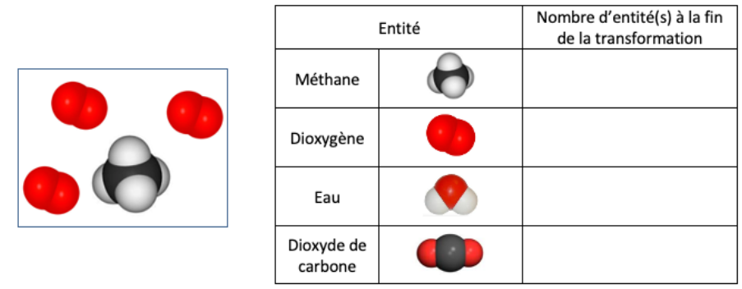

Évaluation sur la transformation chimique
- Exercice 1 : ajuster des équations de réaction

Ajuster, avec des nombres stœchiométriques corrects, les équations des réactions chimiques suivantes :
- … CH₄ (g) + … O₂ (g) $→$ … CO₂ (g) + … H₂O (g)
- … Fe (s) + … H⁺ (aq) $→$ … Fe²⁺ (aq) + … H₂ (g)
- … CaCO₃ (s) + … H⁺ (aq) $→$ … CO₂ (g) + … H₂O (g) + … Ca²⁺ (aq)
- … MgO (s) + … Si ($l$) $→$ … SiO₂ ($l$) + … Mg (s)

- Exercice 2 : étude d’une transformation chimique

On décrit les états initial et final au cours d’une transformation chimique :

État initial | État final
Température : 20 °C  - Ions cuivre : n(Cu²⁺) = 2 mol  - Zinc métal : n(Zn)= 3 mol  - Ions sulfate : n(SO₄²⁻) =2 mol  - Eau : H₂O | Température : 24 °C  - Cuivre métal : n(Cu) = 2 mol  - Ions zinc : n(Zn²⁺) = 2 mol  - Zinc métal : n(Zn)= 1 mol  - Ions sulfate : n(SO₄²⁻) =2 mol  - Eau : H₂O

1) Identifier les deux produits formés.
2) Identifier les réactifs.
3) a) Quel réactif est totalement consommé à la fin de la transformation ?
b) Comment appelle-t-on ce réactif ?
4) Identifier les deux espèces chimiques spectatrices.
5) Écrire l’équation ajustée correspondant à cette transformation chimique.
6) a) Le système chimique libère-t-il ou reçoit-il de l'énergie ? Justifier.
b) En déduire s'il s'agit d'une transformation endothermique ou exothermique.

- Exercice 3 : identification du réactif limitant

L’aluminium Al (s) réagit avec le dichlore Cl₂ (g) pour donner du chlorure d’aluminium AlCl₃ (s) selon l’équation de réaction chimique :

2 Al (s) + 3 Cl₂ (g) $→$ 2 AlCl₃ (s)
On réalise la transformation à partir de 0,040 mol de poudre d’aluminium et de 0,039 mol de dichlore.

- Déterminer le réactif limitant. Justifier.

- Calculer la quantité de matière nécessaire de dichlore Cl₂ (g) pour que le mélange soit stœchiométrique si on utilise 0,040 mol d’aluminium Al (s).

Capacités exigibles |  | Remarque(s)
Ajuster l’équation d’une réaction
Modéliser, à partir de données expérimentales, une transformation par une réaction, établir l’équation de réaction associée et l’ajuster
Identifier le réactif limitant à partir des quantités de matière des réactifs et de l'équation de réaction.
Déterminer le caractère endothermique ou exothermique d’une transformation chimique.
Utiliser la proportionnalité.

